|  |  |
| --- | --- |
|  |  |
|  |  |



**คู่มือการใช้งานเครื่องมือสำหรับพัฒนาระบบ**

**(Development Tools Manual)**

**For ISLAMIC BANK OF THAILAND**

Date: 16 กันยายน 2020

Version: 1.6

**Document History**

| Version | Review/Baseline | Date | Modified by | Additional Information |
| --- | --- | --- | --- | --- |
| 1.0 | Baseline | 05/21/2021 |  |  |
|  |  |  |  |  |
|  |  |  |  |  |
|  |  |  |  |  |
|  |  |  |  |  |
|  |  |  |  |  |
|  |  |  |  |  |
|  |  |  |  |  |
|  |  |  |  |  |
|  |  |  |  |  |
|  |  |  |  |  |

**สารบัญ**

การติดตั้งและใช้งานโปรแกรมเพื่อพัฒนาระบบหลังบ้าน 4

# การติดตั้งและใช้งานโปรแกรมเพื่อพัฒนาระบบหลังบ้าน

1. Download Program ตาม url

https://visualstudio.microsoft.com/downloads/

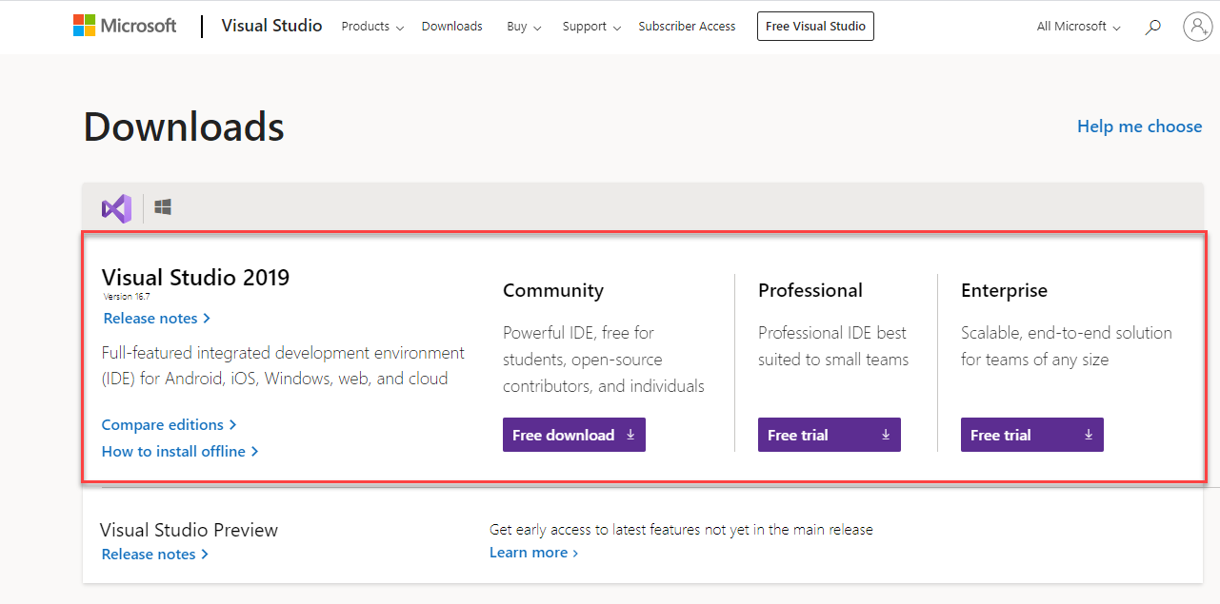

1. เลือก Version ที่จะทำการติดตั้งลงในเครื่องได้เลย ในที่นี้เลือก Version Community
2. Duple Click .exe version เพื่อเริ่มการติดตั้ง

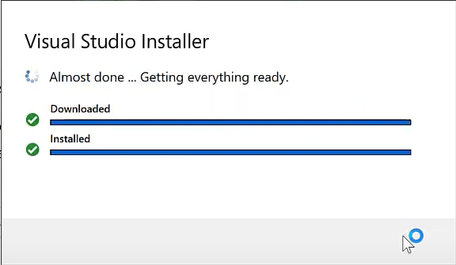

1. เมื่อสถานะ Downloading และ Installing เสร็จสิ้น

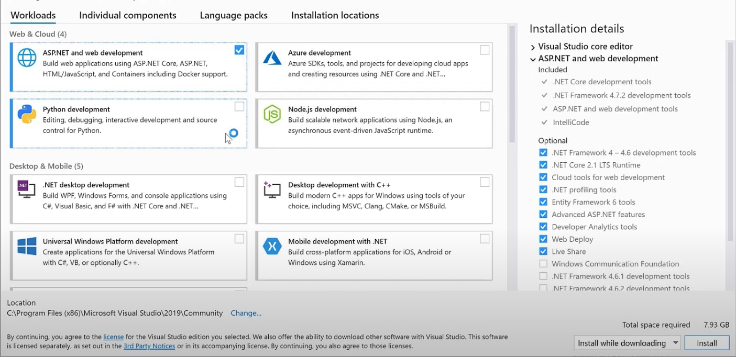

1. ให้ทำการเลือก Checkbox ASP.NET and Web development

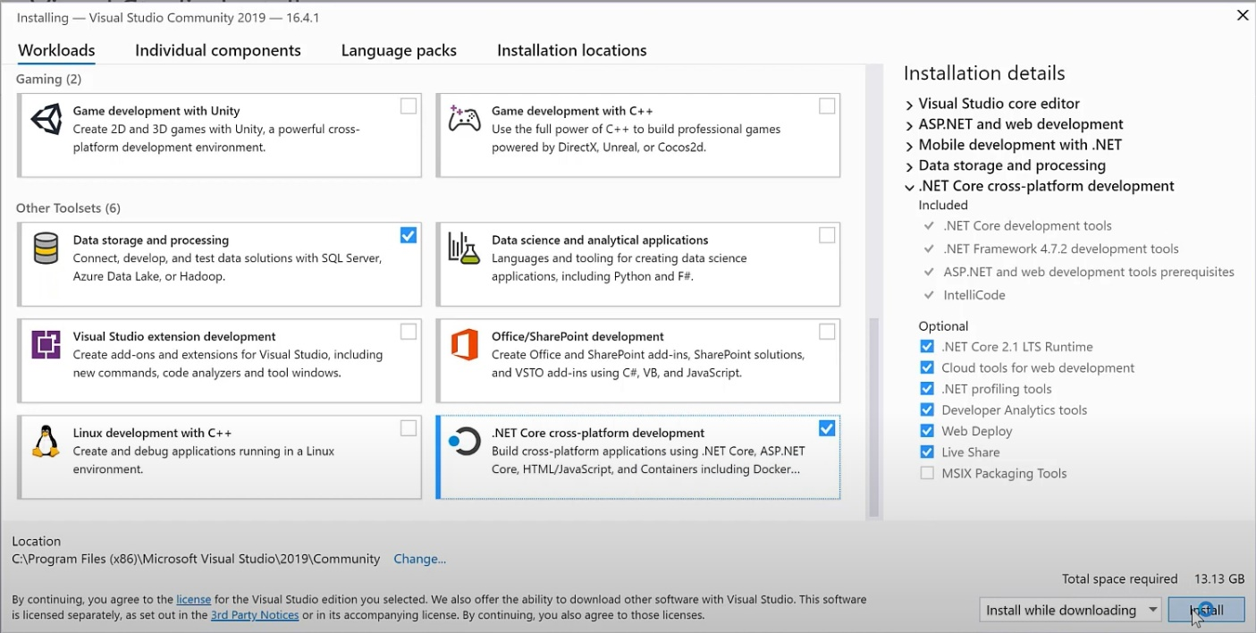

1. และเลือก Checkbox .NET Core cross-platform development
2. Click Install

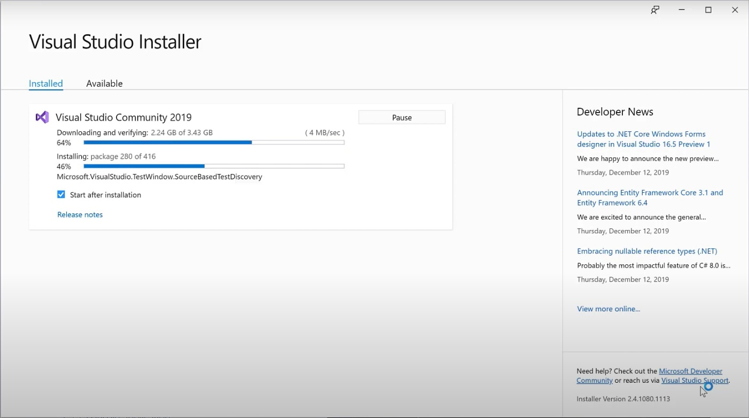

1. หน้าแสดงสถานะการติดตั้ง

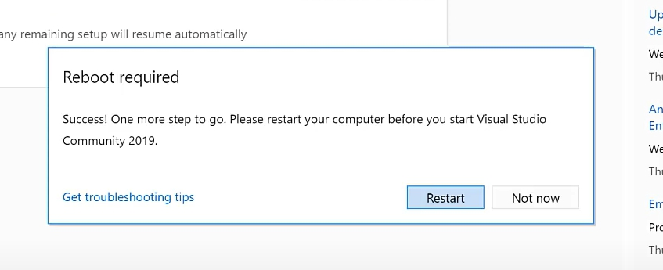

1. เมื่อสถานะการติดตั้ง เสร็จสิ้นจะแสดง popup Reboot required เพื่อให้ทำการ Restart Windows
2. ตรงนี้ ให้ คลิก Not now ไปก่อน เพื่อไปติดตั้ง SDK .NET Core ก่อน เป็น software development kit สำหรับ พัฒนา .NET Core

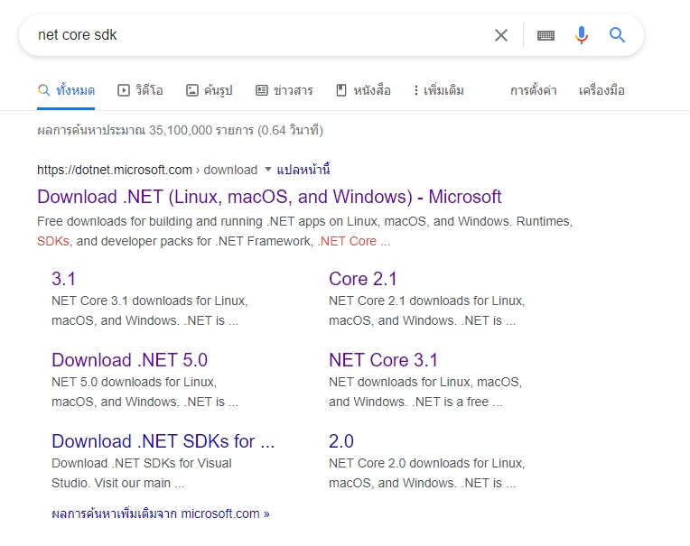

1. ให้ทำการค้นหา net core sdk ใน web browser จะปรากฏขึ้นเป็นรายการแรก ให้คลิก link ดังรูป

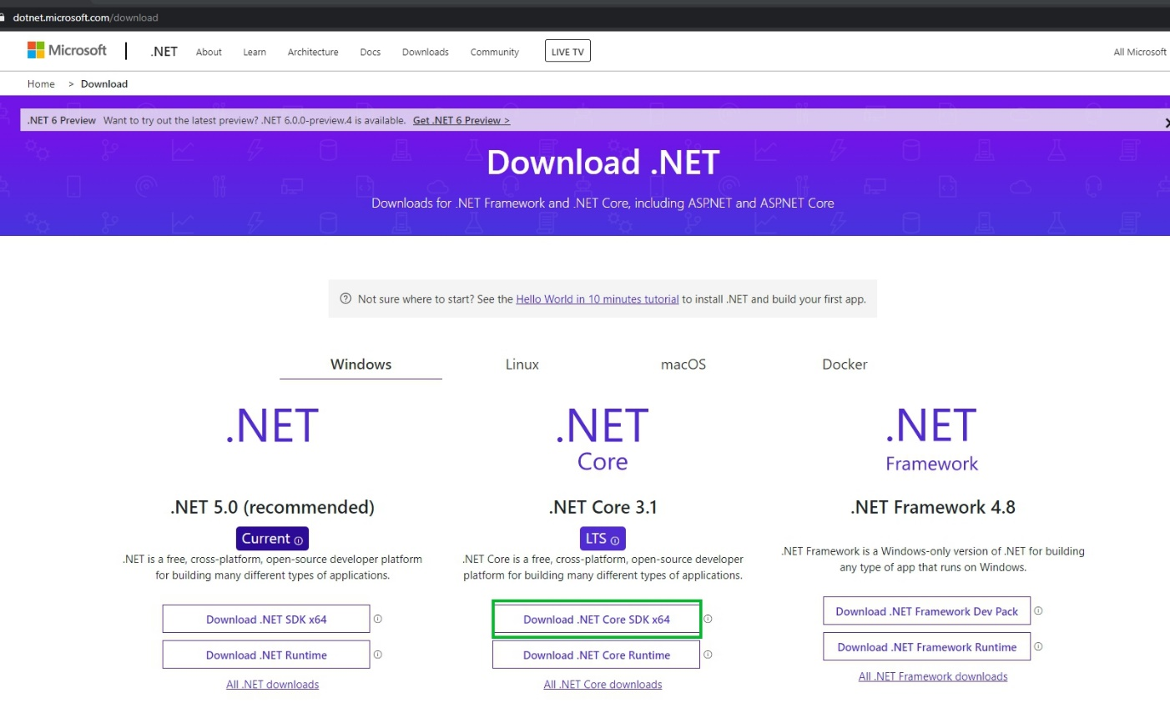

1. คลิก Download .NET Core SDK x64 สำหรับ windows 64bit

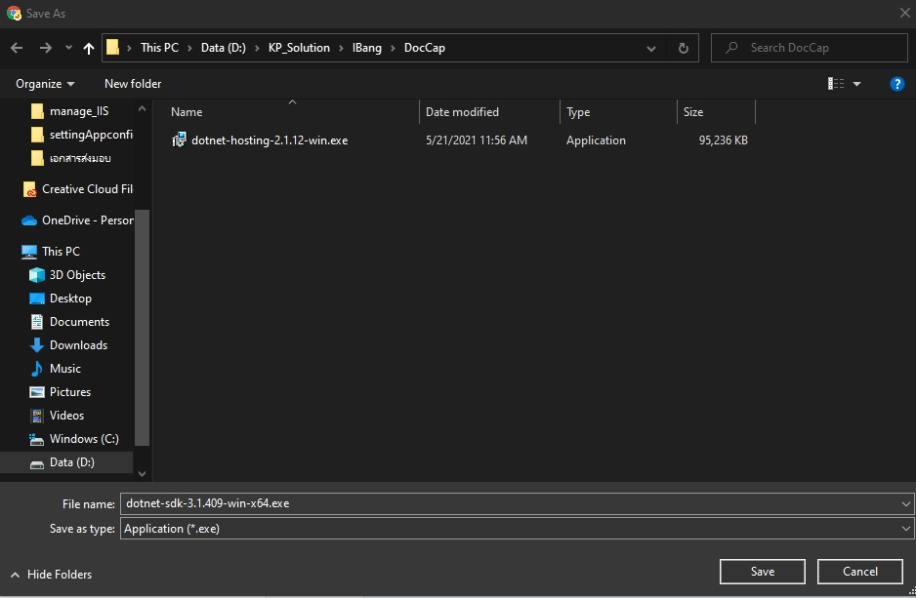

1. ทำการบันทึก .EXE

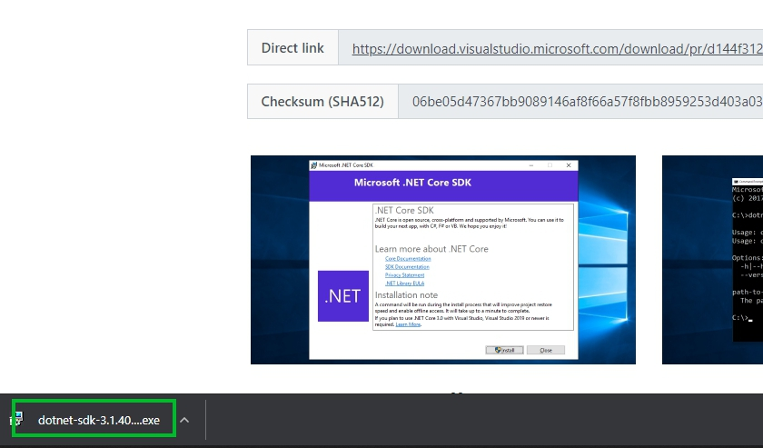

1. เมื่อสถานะการ download สิ้นสุด ให้ทำการ ทำการติดตั้งโดย คลิก .exe ที่ download มา

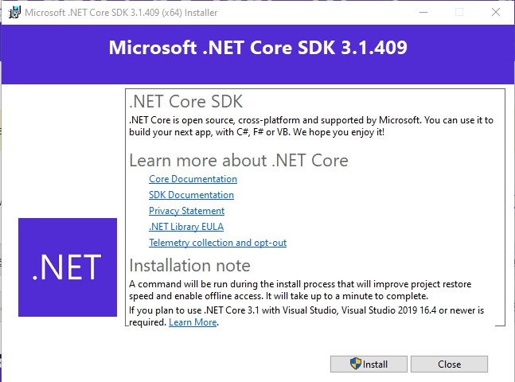

1. ทำคลิก Install รอจนเสร็จสิน และทำการ Close
2. เมื่อติดตั้งเสร็จแล้วให้ทำการเปิด Visual Studio 2019

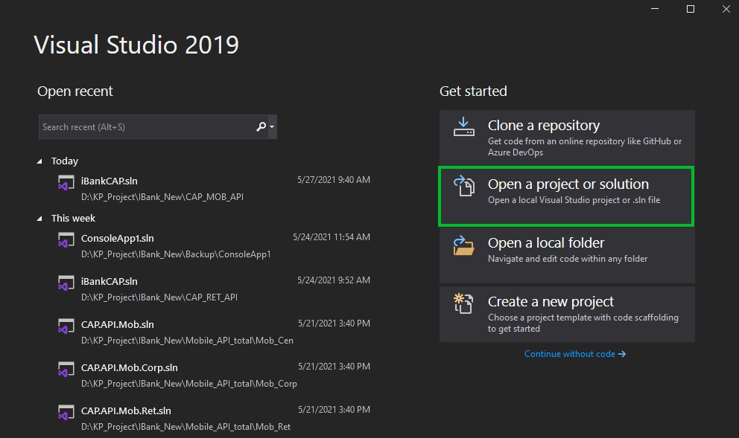

1. คลิก Open a project or solution

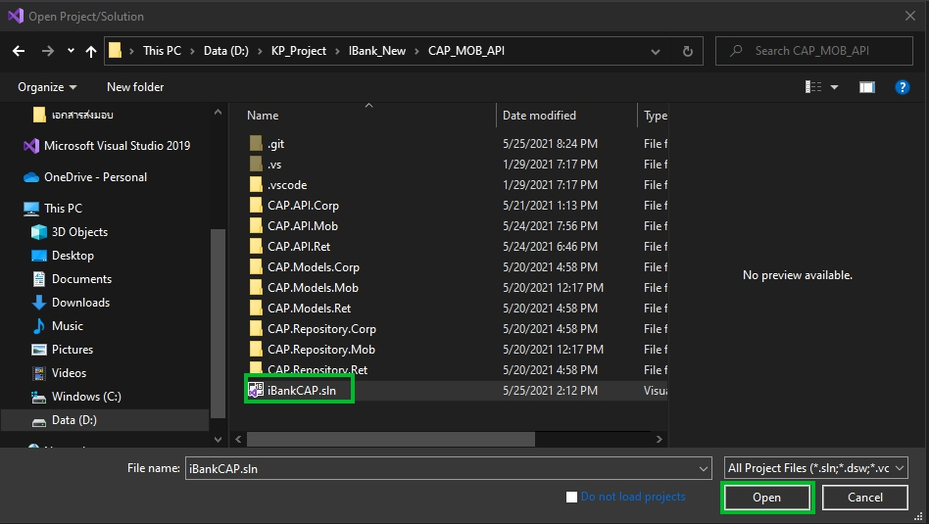

1. เลือก location ที่เก็บ project
2. คลิก เลือก iBankCAP.sln (.sln เป็นนามสกุล solution ที่รวบรวมโปรเจ็กต่างๆ) คลิก Open

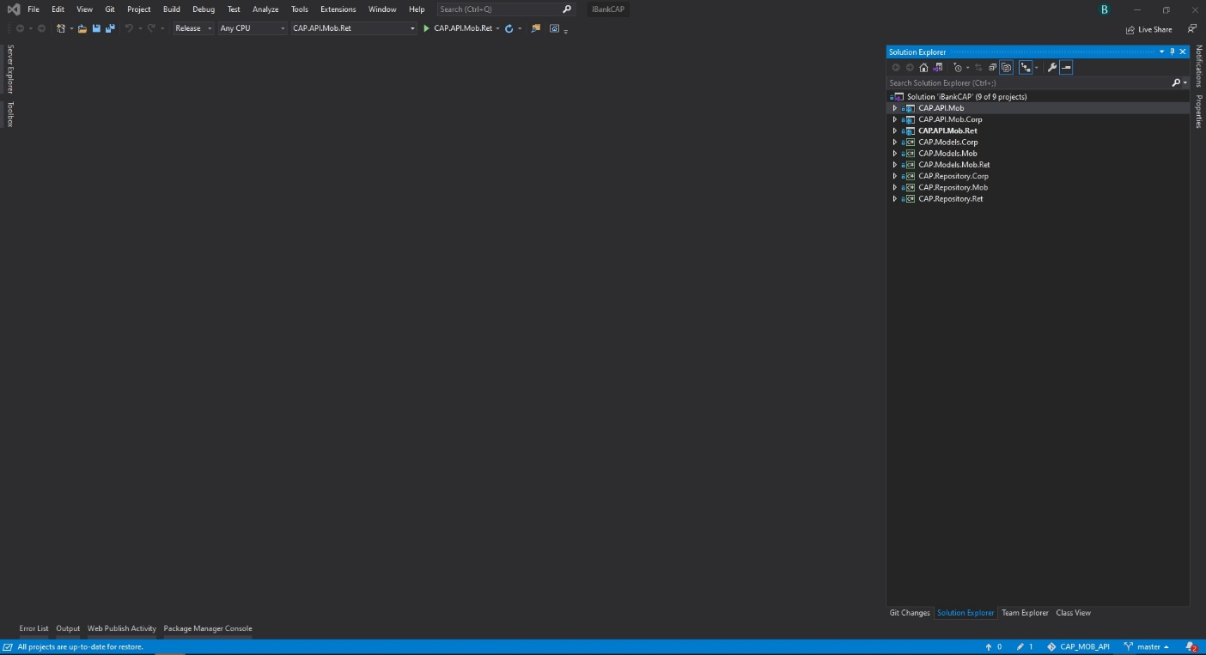

1. จากนั้น visual studio จะแสดงรายละเอียด Project ต่างๆ ภายใน Solution